**Las reacciones químicas**

**y**

**el equilibrio químico**

**Nombre del alumno:**

LITZY FERNANDA DOMINGUEZ LEON

**Nombre del profesor:**

Dra. Luz Elena Cervantes Monroy

**Grado:**

2 Semestre

**Grupo:**

Bachillerato en Enfermería

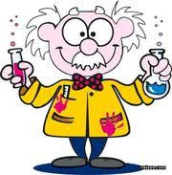

**Las reacciones químicas y el equilibrio químico**

**Introducción**

En una reacción química, cuando los reactivos se mezclan en un recipiente de reacción de solución acuosa (con calefacción, si es necesario), no se convierten en productos la totalidad de los reactivos. Después de un tiempo (que depende de los compuestos que constituyen la mezcla), las reacciones opuestas, pueden alcanzar iguales velocidades de reacción, creando un equilibrio dinámico en el que la relación entre los reactivos y productos será fija.

"En un proceso químico, el equilibrio químico es el estado en el que las actividades químicas o las concentraciones de los reactivos y los productos no tienen ningún cambio neto. Normalmente, este sería el estado que se produce cuando una reacción reversible evoluciona hacia adelante en la misma proporción que su reacción inversa. La velocidad de reacción de las reacciones directa e inversa por lo general no son cero, pero, si ambas son iguales, no hay cambios netos en cualquiera de las concentraciones de los reactivos o productos. Este proceso se denomina equilibrio dinámico.

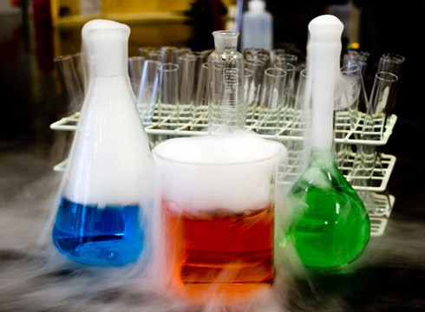 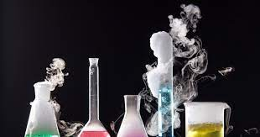

**Reacciones químicas**

Son cambios o transformaciones en la cual una o más sustancias llamadas reactantes, mediante choques efectivos entre si, originan la ruptura de enlaces produciéndose entonces la formación de nuevos enlaces químicos, los que darán lugar a la formación de nueva sustancias denominados productos con propiedades distintas a las restantes.

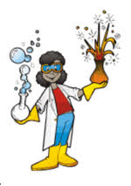 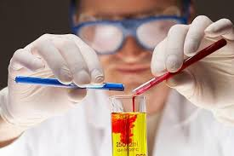

**Tipos de reacciones**

-Síntesis

-Descomposición

-Sustitución simple

-Sustitución doble

-Precipitación

-Endotérmicas

-Exotérmicas

-Combustión

-Neutralización

-Iónicas

-Oxido

-Reducción

-Nucleares

-Irreversible

**Equilibrio químico**

El equilibrio químico es un estado de un sistema reaccionante en el que no se observan cambios a medida que transcurre el tiempo, a pesar de que siguen reaccionando entre sí las sustancias presentes. En un proceso químico, el equilibrio químico es el estado en el que las actividades químicas o las concentraciones de los reactivos y los productos no tienen ningún cambio neto.

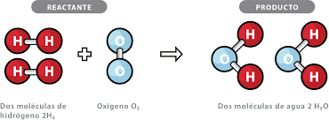

Tipos de equilibrio

El estudio de los métodos químicos está basado en el equilibrio químico, que puede ser de los siguientes tipos:

Equilibrio ácido-base: El concepto de ácido y base que, hoy en día sigue prevaleciendo con algunas mejoras, fue propuesto por Svante Arrhenius en 1884 como parte de otra teoría, también propuesta por él: la teoría de la ionización. Arrhenius observó que cuando el HCI se disuelve en el agua (aq) sus moléculas se disocian en la forma: HClH+(aq)+Cl-(aq)

Equilibrio redox: En química, se llama redox al equilibrio químico que se da en una reacción de reducción-oxidación (redox) una reacción de oxidación al equilibrio es una de la forma: Oxidante_1 , + , Reductor_2 , = , Reductor_1 , + , Oxidante_2

Que puede ser vista como la suma de dos semireacciones al equilibrio: Una oxidación de una sustancia que actúa como agente reductor, que cede electrones o incrementa su número de oxidación: Reductor_2 , = , Oxidante_2, + , n , times , electrones

y una reducción de una sustancia que actúa como agente oxidante, que acepta electrones o decremento su número de oxidación: Oxidante_1 , + , n , times , electrones , = , Reductor_1

La tendencia de este equilibrio está determinada por los potenciales estándar ya sea de reducción o de oxidación de ambas semireacciones una sustancia se oxida cuando aumenta su número de oxidación. Una sustancia se reduce cuando, por el contrario, disminuye su número de oxidación.

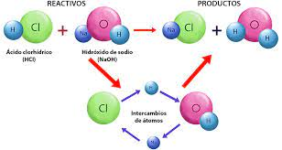

Equilibrio de solubilidad: Equilibrio de solubilidad es cualquier tipo de relación de equilibrio químico entre los estados sólido y disuelto de un compuesto en la saturación.

Los equilibrios de solubilidad implican la aplicación de los principios químicos y las constantes para predecir la solubilidad de sustancias en condiciones específicas (porque la solubilidad es sensible a las condiciones, mientras que las constantes lo son menos).

La sustancia que se disuelve puede ser un sólido orgánico como el azúcar o un sólido iónico como la sal de mesa. La principal diferencia es que los sólidos iónicos se disocian en sus iones constituyentes, cuando se disuelven en agua. La mayor parte de las veces, el agua es el disolvente de interés, aunque los mismos principios básicos son aplicables a cualquier disolvente.

Equilibrio de complejos: El químico analítico está interesado en los equilibrios de formación de complejos. Como toda reactividad, estos equilibrios se pueden estudiar desde dos puntos de vista: su cinética química y su termodinámica.

Cinética: Estudia la velocidad con que se llevan a cabo las reacciones de formación de complejos, y sus mecanismos de reacción. Desde el punto de vista de la cinética, los complejos de coordinación pueden dividirse en:

Lábiles: Su velocidad de descomposición (en el sentido de los equilibrios) es elevada. No hay un convenio establecido acerca de qué velocidad se considera elevada, dependiendo del texto se considera una descomposición total en 5 segundos, pero no es una medida rigurosa de velocidad en química.

Inertes: Su velocidad de descomposición es muy baja. Tampoco existe un convenio establecido, pero en muchas ocasiones se considera un complejo inerte aquél que es capaz de ser aislado y caracterizado en atmósfera oxidante, y sus propiedades se mantienen constantes con el tiempo.

Termodinámica: Estudia las energías puestas en juego en las reacciones de formación/descomposición, así como las relaciones de compuestos en el equilibrio. Por tanto, es la parte que más interesa a un químico analítico. En esta parte relacionaremos conceptos de termodinámica química de reactivos y productos.

